**Not:** Bu pano çalışması sınıf mevcudu 10 öğrenci düşünülerek hazırlanmıştır. Sizler ekleme-çıkarma yaparak sayıyı kendinize göre güncelleyebilirsiniz.

*Uygulama:*

*İlk adım olarak, her öğrenciye bir aktivite verilir ve boyama etkinliği yapılır. Ardından kesme yapılarak aktiviteler pano için hazırlanır.*

*İkinci adım olarak, her öğrenciye o aktivitenin konuşma balonu verilir ve kesilerek pano için hazırlanır.*

*Son adım olarak, aktiviteler ve konuşma balonları birleştirilerek panoya asılır.*

[www.ingilizcele.com](http://www.ingilizcele.com)



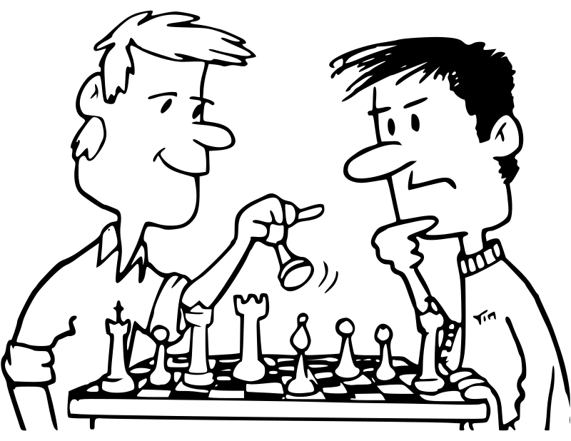

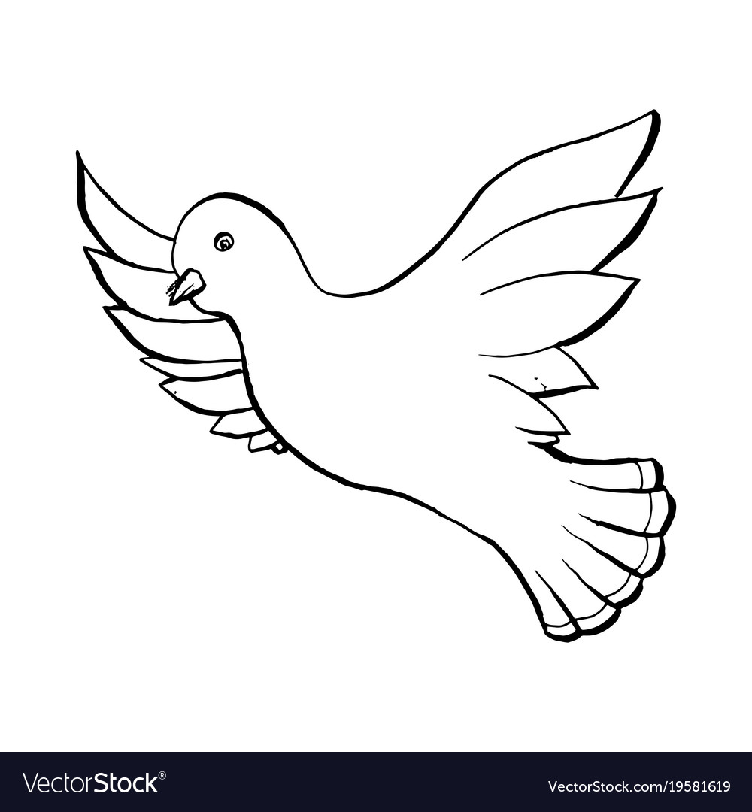

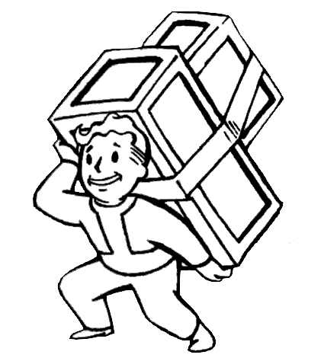

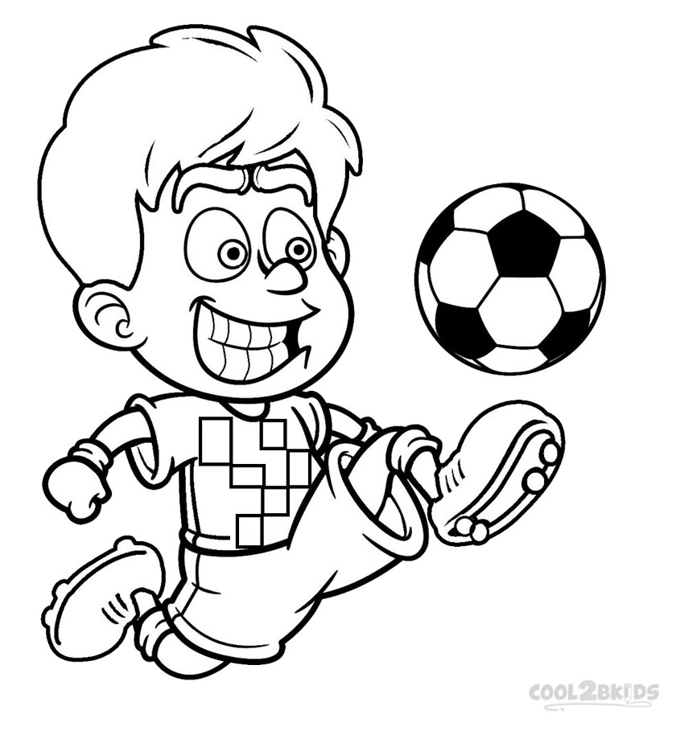

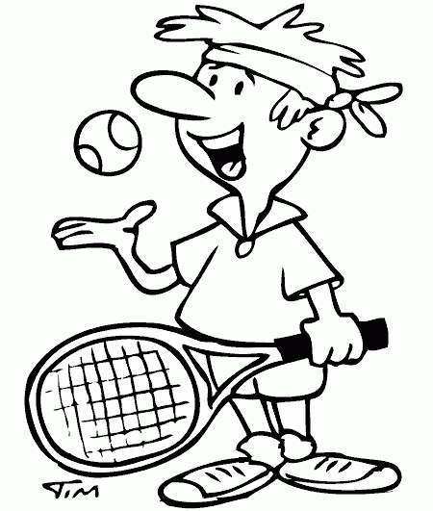

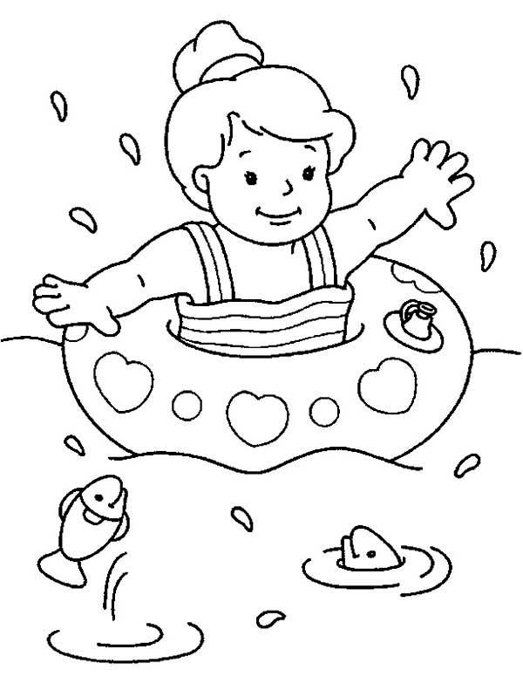

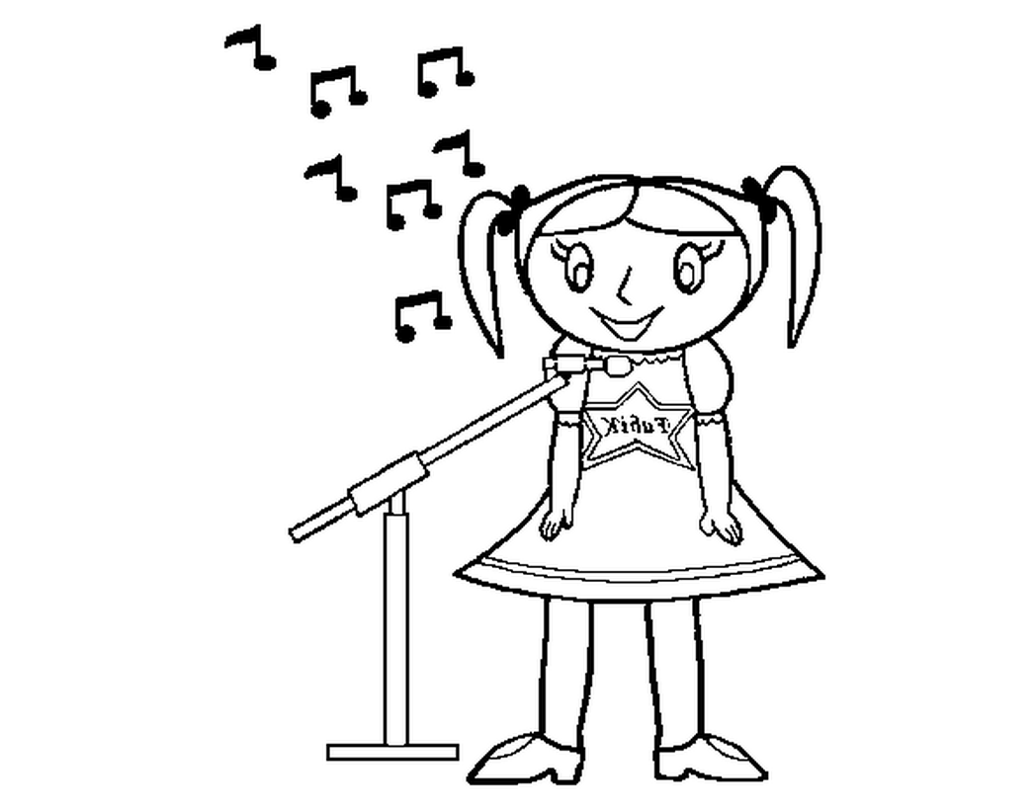

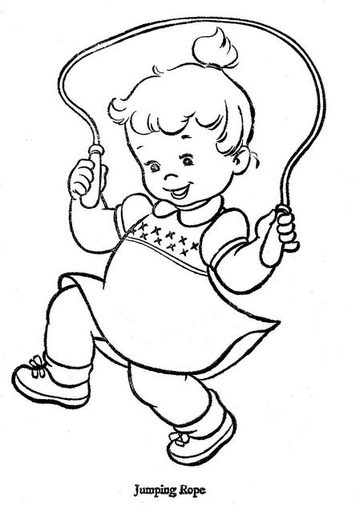

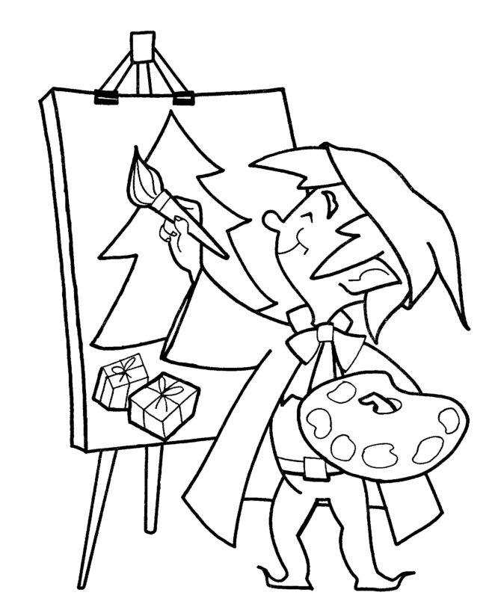



I can play tennis.

I can play football.



I can’t run fast.

I can fly.



I can’t play chess.

I can’t carry heavy boxes.





I can sing a song.

I can’t swim.



I can paint.

I can skip rope.